**Manual para validaciones con Regex**

**25/01/2023**

**Manual Funcional:**

Necesitaremos tener creado en el disco local (En este caso el (C:)) una carpeta llamada **QVD**.

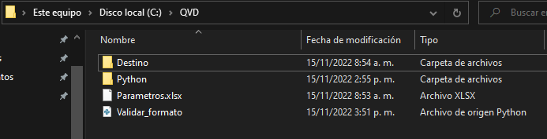

En dicha carpeta tendremos el archivo **Parametros.xlsx** (previamente modificado con las rutas correspondientes de la maquina y formatos de los campos a validar).

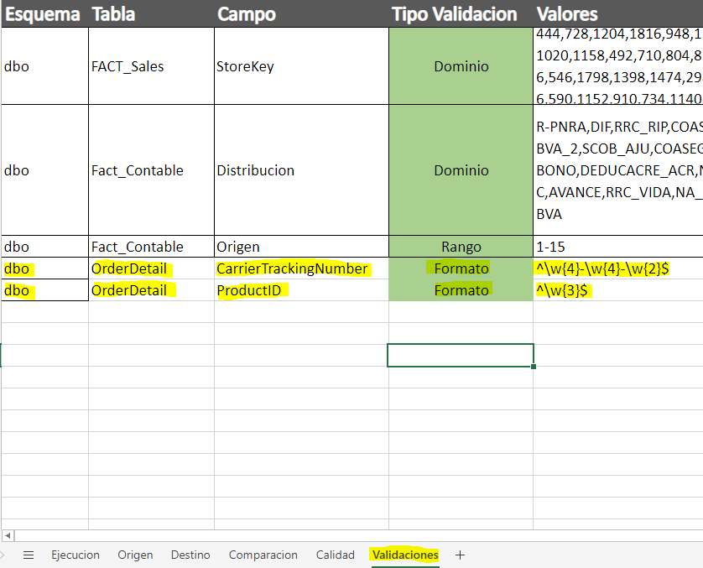

Una carpeta llamada **Destino** en donde estará el archivo QVD que queremos validar.

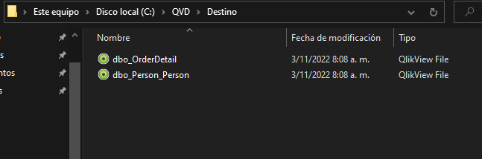

Una carpeta llamada **Python** el cual después de ejecutar el código obtendrá el archivo **.csv.**

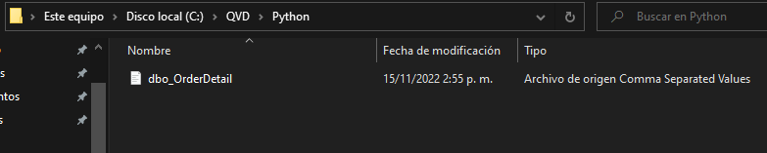

Y finalmente el archivo de python **Validar_formato.py** que es el encargado de realizar todas las validaciones de expresiones regulares.

Para hacer las validaciones basta con ejecutar el archivo **Validar_formato.py**

**Manual Técnico:**

**¿Cómo funciona el código?**

En la primera parte del código se hace la carga de librerías y lectura de del archivo **Parametros.xlxs** en busca de los campos a los que se le harán las validaciones.

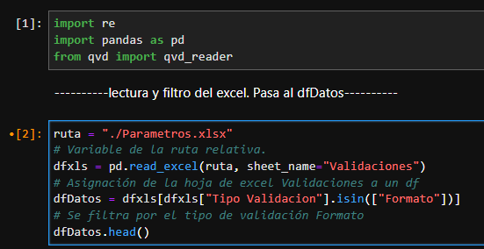

Se crean las rutas en donde están los archivos en el disco local y al **.qvd** que se sube en python se le agregan dos campos vacíos.

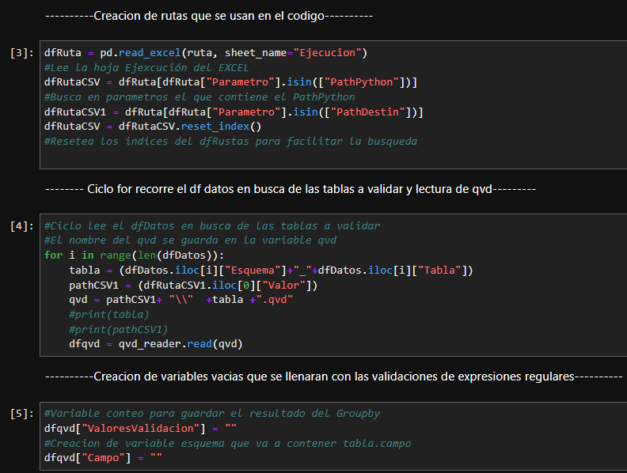

Se realizan las validaciones de expresiones regulares en un ciclo **for** usando la función **replace** y hacemos la captura de las validaciones para cada i (cantidad de campos a validar)

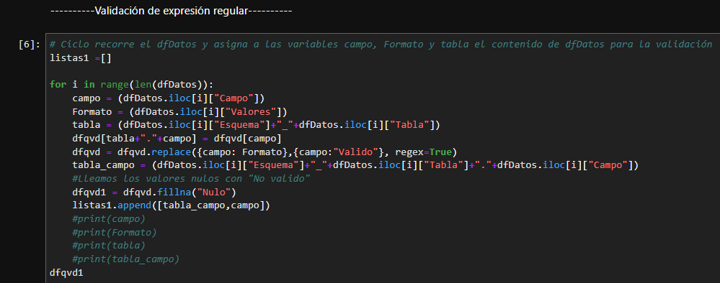

Se capturan los nombres de los campos a validar, creamos el formato del archivo **.csv** a exportar y se define la función para dar como no validas los registros que no cumplen con la expresión regular

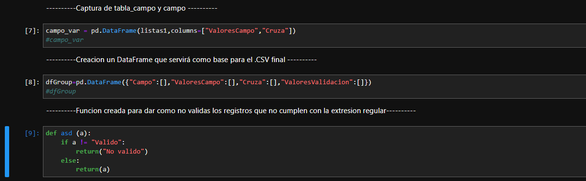

Ciclo encargado de realizar agrupaciones y conteos de registros válidos y no válidos

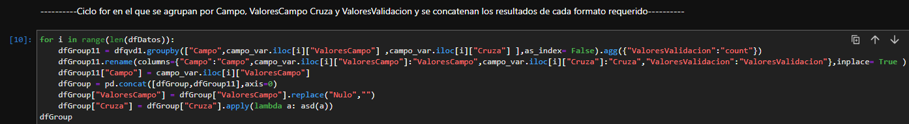

El último paso es exportar el archivo **.csv** con el nombre del archivo **.qvd** y en la ruta especificada en el archivo de **Parametros.xlxs**. Además el código regresa un mensaje con la ruta en donde el archivo se creó

